Observa estas monedas.

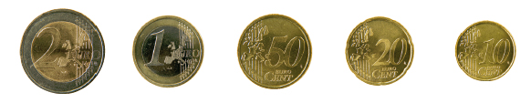

- Asocia cada moneda con la medida de su diámetro.
25,75 mm | 22,25 mm | 23,25 mm | 19,75 mm | 24,25 mm

- Calcula el área de la moneda de 2 € y el de la de 10 ctmos.

¿Cuánto mide el área de cada color?

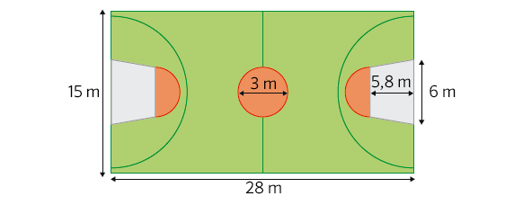

Laura ha salido a dar un paseo en bicicleta.

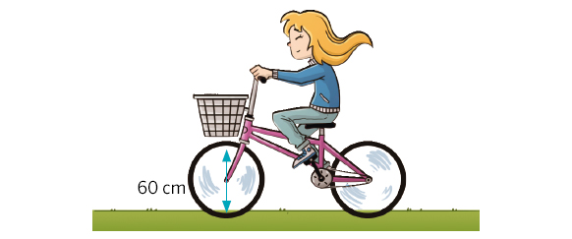
- ¿Cuántos metros avanza en cada vuelta de las ruedas?
- Si dan 350 vueltas, ¿cuántos metros recorre Laura?

Realiza estas operaciones en tu cuaderno.

- 86º 42’ 61” + 75º 35’ 53”
- 154º 32’ 31” − 49º 47’ 49”

Una compañía de teatro quiere pintar como decorado la fachada de un edificio. Si pintar un metro cuadrado cuesta 2,5€, ¿cuánto costará pintar toda la fachada?
